Sistematización de la Sesión de Presentación de Etapas y Productos de la Asesoría sobre Planeamiento Estratégico al Ministerio de Cultura
Lima, 11 de junio de 2014

Objetivos:
- Asegurar que el Equipo Técnico conozca las etapas y productos de la asesoría.
- Tener un plan de trabajo con los aportes del Equipo Técnico acerca de las actividades con los actores externos.

Resultados:
- Equipo Técnico informado cabalmente sobre la asesoría.
- Propuestas del Equipo Técnico sobre actores externos, fechas de reuniones con ellos y la metodología de estas reuniones.

Participantes:
- Equipo Técnico del Ministerio de Cultura para la elaboración del Plan Estratégico.
- Equipo de Asesores del CEPLAN.

Metodología Aplicada:
- La presentación del Plan de Trabajo fue expositiva y se realizó con una presentación en PowerPoint.
- El recojo de las sugerencias del Equipo Técnico empezó con la presentación de una propuesta de CEPLAN sobre los temas puesto a consideración: Actores externos, fechas de reuniones con ellos y la metodología de estas reuniones.
- Los miembros del Equipo Técnico expresaron sus sugerencias a través del método del Café Mundial.
- Esta actividad implicó agrupar a los representantes del Ministerio en tres grupos y a cada uno se le asignó una etapa del Plan de Trabajo, la cual recibió las sugerencias del grupo.
- Los grupos se dividieron según estas etapas:
- Grupo 1: Desarrollo del modelo conceptual – Identificación y análisis de tendencias
- Grupo 2: Identificación de variables estratégicas – Diagnóstico de variables estratégicas - Construcción de escenarios
- Grupo 3: Escenario apuesta – Visión – Objetivos estratégicos, indicadores y metas – Acciones estratégicas – Identificación de ruta estratégica

Información Recogida
- Cada grupo propuso según sus etapas ¿Quiénes serían los actores externos?, ¿Cuándo serían las reuniones con los actores? y ¿Cómo serían las reuniones?
- El grupo 1 propuso:
Los actores que deberían participar en la primera etapa de la fase prospectiva: Desde la definición del Modelo Conceptual hasta Identificación y Análisis de tendencias.
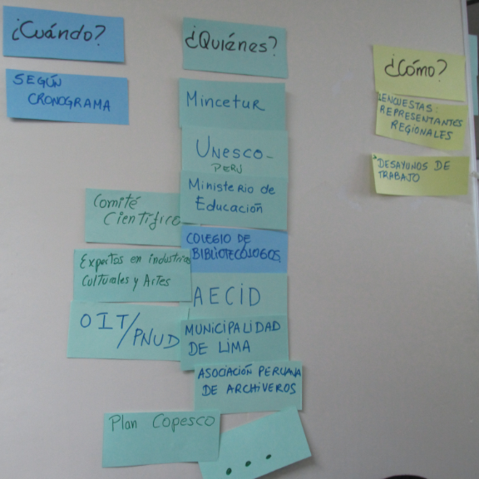
- Quiénes: MINCETUR, UNESCO, MINEDU, Colegio de Bibliotecólogos, AECID, Municipalidad de Lima, Asociación Peruana de Archiveros, Comités científicos, Expertos en industrias culturales y artes, OIT, PNUD y Plan Copesco.
- Cuándo: Según cronograma propuesto
- Cómo: Encuestas a representantes regionales y desayunos de trabajo.

- El grupo 2 propuso:
Los actores que deberían participar en la segunda etapa de la fase prospectiva: Desde la definición del Modelo Conceptual hasta Identificación y Análisis de Tendencias, Diagnóstico de Variables Estratégicas y Construcción de Escenarios.
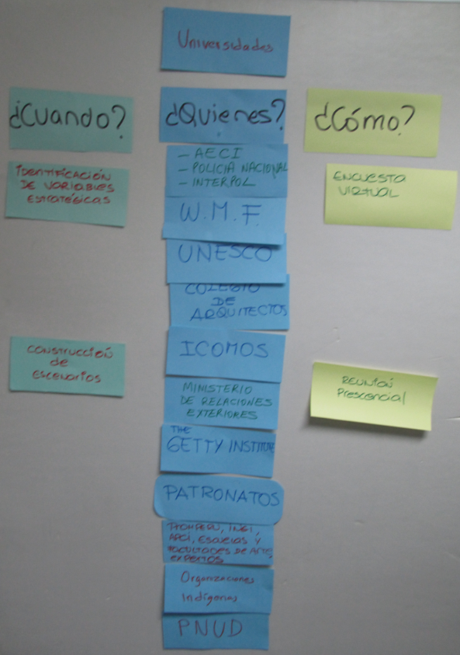
- Quiénes: Organizaciones indígenas, Promperú, INEI, APCI, Expertos de Escuelas y Facultades de Arte, Patronatos, The Getty Institute, Ministerio de Relaciones Exteriores, Policía Nacional, Interpol, Expertos de Universidades, PNUD, ICOMOS, Colegio de Arquitectos, UNESCO, World Monuments Fund y AECID.
- Cuándo: En la identificación de variables estratégicas y la construcción de escenarios.
- Cómo: Encuesta virtual y reunión presencia.
- El grupo 3 señaló:
Los actores que deberían participar en la Fase Estratégica: Escenario Apuesta, Visión. Objetivos Estratégicos Indicadores y Metas, Acciones Estratégicas e Identificación de Ruta Estratégica.
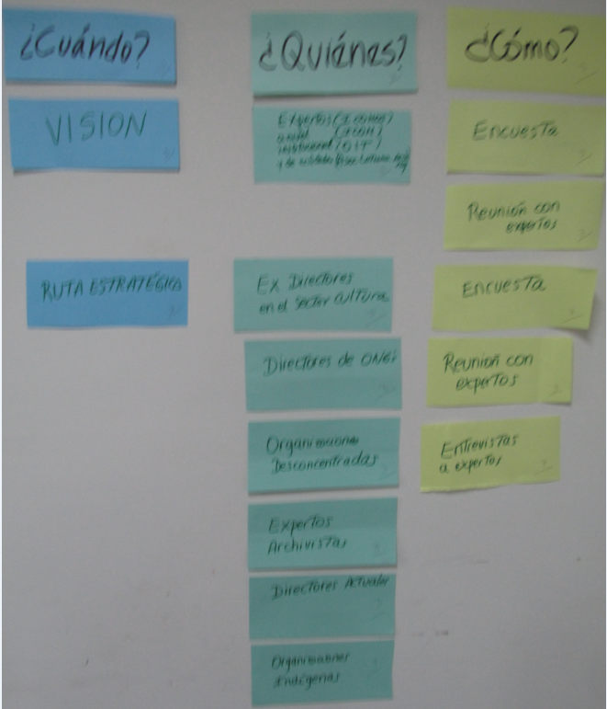
- Quiénes: Organizaciones indígenas, ICOMOS, Directores actuales del Ministerio, Ex Directores del Ministerio, OIT, Organizaciones Desconcentradas, Directores de ONG’s, ICOM, y Expertos y Asociaciones de Archiveros.
- Cuándo: En la visión y la identificación de ruta estratégica.
- Cómo: Encuestas, reunión con expertos y entrevistas a expertos.
- Agrupando las propuestas sobre “Quiénes”, se registraron 39 sugerencias, siendo las más recurrentes:
- Organizaciones Indígenas
- Agencia Peruana de Cooperación Internacional
- Programa de la Naciones Unidas en el Perú,
- International Council on Monuments and Sites,
- Organización de las Naciones Unidas para la Educación, la Ciencia y la Cultura
- Organización Internacional del Trabajo
- Considerando las sugerencias sobre “Cómo” y “Cuándo” se obtuvieron las siguientes propuestas:
- Desarrollo del Modelo Conceptual – Reunión con Expertos – 30 de junio
- Identificación de Variables Estratégicas – Encuesta Virtual – 6 al 13 de agosto
- Construcción de Escenarios – Reunión con Actores – 8 de septiembre
- Escenario Apuesta – Reunión y Encuesta a Conocedores – 29 de septiembre
- Identificación de Ruta Estratégica – Reunión y Encuesta a Operadores y Expertos – 29 de octubre

Observaciones de la Sesión
- Los miembros del Equipo Técnico tuvieron un comportamiento pasivo para intervenir en la reunión. Solo lo hicieron cuando los facilitadores de CEPLAN lo pidieron.
- Con relación al “Café Mundial”, los miembros del Equipo Técnico escribieron sus ideas en hojas borrador antes de registrarlas en las cartulinas, lo cual pudo implicar mayor uso del tiempo programado para la actividad.
- El Equipo Técnico manifestó su interés por conocer con precisión las definiciones de cada categoría conceptual presentada en el Plan de Trabajo (por ejemplo, variable estratégica o ruta estratégica).

Comentarios Finales
- Los aportes recogidos en la Sesión faltan ser validados por el Equipo Técnico, el cual será validado una vez que se especifique los actores y se dé la lista de los mismos, según corresponda en cada etapa.

